设备驱动实现案例剖析

1.概述：
这里以st480-compass模块为例，剖析如何从底层到上层实现一个驱动模块，首先我们需要清晰的了解安卓的整体架构，如下图：
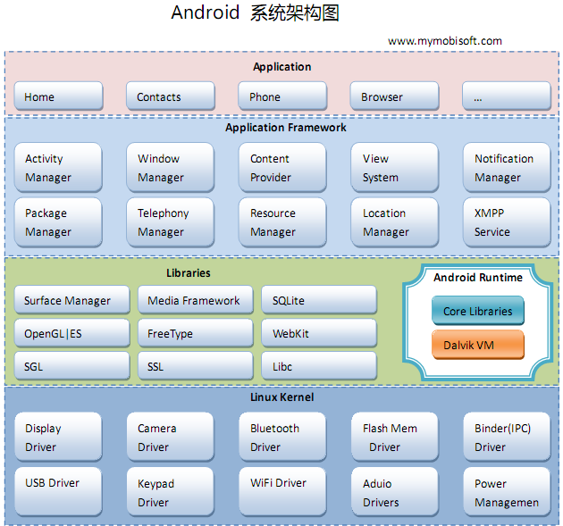
中英文对照
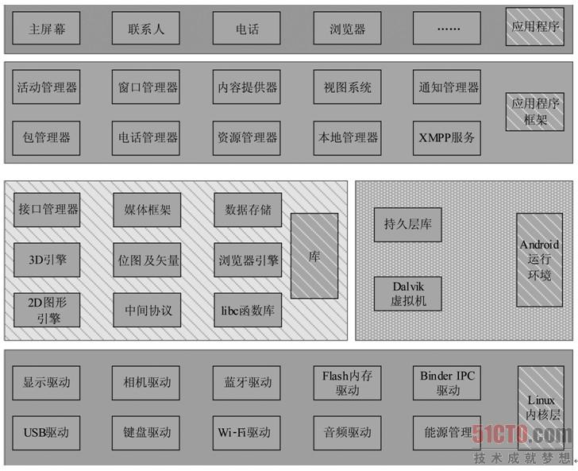
如上图所示，整个安卓体系一目了然，这里就不详细介绍，而我们要实现的驱动显然要贯穿整个体系，归结如下：
用户空间 | java应用程序
用户空间 | Java Framework 框架层
用户空间 | JNI
用户空间 | 硬件抽象层
内核空间 | ST480设备驱动 st480.c st480.h
硬件 | ST480地磁传感器

上面的每个层次都需要实现，当然除了基本的代码实现，还有一些配置文件，才能让我们的驱动模块和整个安卓系统联系起来，上面的每个层次我都会详细的分析，当然也包括具体的配置，那么接着往下看：

